**Приложения**

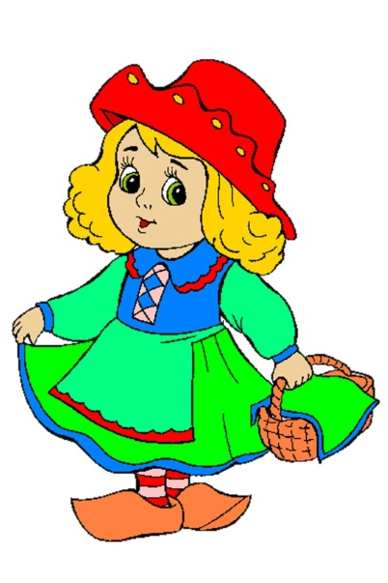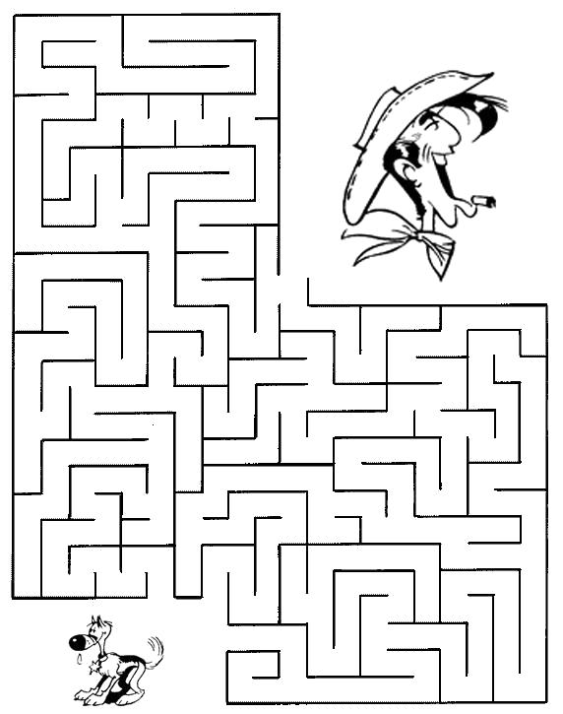

Упражнение **:**" Разгадай ребус". Впишите в каждую клетку первую букву слова обозначающее предмет на рисунке

|  |  |  |  |  |  |  |
| --- | --- | --- | --- | --- | --- | --- |
| Описание: https://i2.wp.com/givoyles.ru/wp-content/uploads/2017/02/tree-1716991_1280.png?w=1280 | Описание: https://www.publicdomainpictures.net/pictures/190000/nahled/cloud-3.jpg | Описание: http://pngimg.com/uploads/fish/fish_PNG1153.png | Описание: https://i0.wp.com/mshishova.ru/wp-content/uploads/2017/09/Osa.jpg | Описание: https://mirzhivotnye.ru/wp-content/uploads/2018/08/Ptitsa-golub-3.png | Описание: https://99px.ru/sstorage/53/2012/01/tmb_31156_9814.jpg | Описание: https://pbs.twimg.com/media/DZsgg5RX0AA93SJ.png |
|  |  |  |  |  |  |  |

|  |  |  |  |  |
| --- | --- | --- | --- | --- |
| Описание: https://06.img.avito.st/avatar/social/1024x1024/4495152106.jpg | Описание: https://images.wallpaperscraft.ru/image/ogurec_zakuska_belyy_fon_78207_1440x900.jpg | Описание: https://ya-webdesign.com/images/animals-png-8.png | Описание: http://smirnova.dou.tomsk.ru/wp-content/uploads/2018/03/raduga.png | Описание: http://s1.1zoom.me/b5050/664/Watermelons_Closeup_493317_640x480.jpg |
|  |  |  |  |  |

Упражнение **:**" Разгадай ребус". Впишите в каждую клетку первую букву слова обозначающее предмет на рисунке

|  |  |  |  |  |  |  |
| --- | --- | --- | --- | --- | --- | --- |
| Описание: https://i2.wp.com/givoyles.ru/wp-content/uploads/2017/02/tree-1716991_1280.png?w=1280 | Описание: https://www.publicdomainpictures.net/pictures/190000/nahled/cloud-3.jpg | Описание: http://pngimg.com/uploads/fish/fish_PNG1153.png | Описание: https://i0.wp.com/mshishova.ru/wp-content/uploads/2017/09/Osa.jpg | Описание: https://mirzhivotnye.ru/wp-content/uploads/2018/08/Ptitsa-golub-3.png | Описание: https://99px.ru/sstorage/53/2012/01/tmb_31156_9814.jpg | Описание: https://pbs.twimg.com/media/DZsgg5RX0AA93SJ.png |
|  |  |  |  |  |  |  |

|  |  |  |  |  |
| --- | --- | --- | --- | --- |
| Описание: https://06.img.avito.st/avatar/social/1024x1024/4495152106.jpg | Описание: https://images.wallpaperscraft.ru/image/ogurec_zakuska_belyy_fon_78207_1440x900.jpg | Описание: https://ya-webdesign.com/images/animals-png-8.png | Описание: http://smirnova.dou.tomsk.ru/wp-content/uploads/2018/03/raduga.png | Описание: http://s1.1zoom.me/b5050/664/Watermelons_Closeup_493317_640x480.jpg |
|  |  |  |  |  |

Упражнение **:**" Разгадай ребус". Впишите в каждую клетку первую букву слова обозначающее предмет на рисунке

|  |  |  |  |  |  |  |
| --- | --- | --- | --- | --- | --- | --- |
| Описание: https://i2.wp.com/givoyles.ru/wp-content/uploads/2017/02/tree-1716991_1280.png?w=1280 | Описание: https://www.publicdomainpictures.net/pictures/190000/nahled/cloud-3.jpg | Описание: http://pngimg.com/uploads/fish/fish_PNG1153.png | Описание: https://i0.wp.com/mshishova.ru/wp-content/uploads/2017/09/Osa.jpg | Описание: https://mirzhivotnye.ru/wp-content/uploads/2018/08/Ptitsa-golub-3.png | Описание: https://99px.ru/sstorage/53/2012/01/tmb_31156_9814.jpg | Описание: https://pbs.twimg.com/media/DZsgg5RX0AA93SJ.png |
|  |  |  |  |  |  |  |

|  |  |  |  |  |
| --- | --- | --- | --- | --- |
| Описание: https://06.img.avito.st/avatar/social/1024x1024/4495152106.jpg | Описание: https://images.wallpaperscraft.ru/image/ogurec_zakuska_belyy_fon_78207_1440x900.jpg | Описание: https://ya-webdesign.com/images/animals-png-8.png | Описание: http://smirnova.dou.tomsk.ru/wp-content/uploads/2018/03/raduga.png | Описание: http://s1.1zoom.me/b5050/664/Watermelons_Closeup_493317_640x480.jpg |
|  |  |  |  |  |

Упражнение *«Танграм »*

